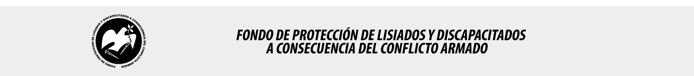

SE HA EMITIDO EL ACUERDO QUE DICE:

San Salvador, 26 de octubre de 2017, ACTA No. 42.10.2017, ACUERDO No. 617.10.2017. La Junta Directiva del Fondo de Protección de Lisiados y Discapacitados a Consecuencia del Conflicto Armado, emitió y ratificó el acuerdo siguiente: “La Junta Directiva conforme a la propuesta presentada por la Comisión Especial de Apelaciones, con la cual se resuelven los recursos de apelación presentados por 2 personas, acuerda: a) Dictaminar con 33% de discapacidad global al señor XXXXXXXXXXXXXXXXXXXXXX, expediente No. 29810, modificar el porcentaje de discapacidad global de VEINTE POR CIENTO (20%), dictaminado en el recurso de revisión en fecha 31 de enero de 2017, con base a la evaluación física realizada por esa Comisión y el dictamen de los médicos especialistas que evaluaron al beneficiario, de conformidad al Art. 33 del Reglamento de la Ley: 1) CIRUJANO PLASTICO: Evaluó cicatrices en muslo de 3x2 cm. y otro en parte inferior, en pierna derecha: bajo rodilla #2, y en tercio inferior de tobillo #2.en tercio superior 2 y 3 cm. de diámetro. Discapacidad: 5%; 2) NEUROLOGO: Cicatriz tenue de 0.5 cm. frontal derecha, Cefalea con pérdida de control de impulsos. EEG: normal. DISCAPACIDAD: 10%; 3) FISIATRA: Evaluó arcos de movilidad de cadera derecha, encontrando limitación a la flexión, contra-resistencia y rotación interna. Y además acortamiento de 3.5 cm. Discapacidad: 14%; 4) PSIQUIATRA: Evaluó estado mental y conducta, diagnosticando: estrés Post-trauma Crónico. Discapacidad: 8%; 5) EMG Y VCN DE MIEMBRO INFERIOR DERECHO: No hay datos neurofisiológicos, que indiquen lesión neurógena. Discapacidad: 0%. Lo anterior conforme a lo dispuesto en el Art. 21-A Literal q) inciso último de la Ley de Beneficio para la Protección de los Lisiados y Discapacitados a Consecuencia del Conflicto Armado. COMUNÍQUESE”. Rubricado por: Presidente Suplente: “ILEGIBLE”; Representante de ASALDIG: “ILEGIBLE”; Representante de ALFAES: “ILEGIBLE”; Representante de AOSSTALGFAES: “ILEGIBLE”; Representante de ALGES “ILEGIBLE”; Representante de IPSFA: “ILEGIBLE”; Representante de ISRI: “ILEGIBLE”; Representante de MTPS: “ILEGIBLE”; y Representante de MINSAL: “ILEGIBLE”.

Lo que se transcribe para los efectos pertinentes.

Dr. Marlon Mendoza Fonseca
Gerente General

